Jueves
23
de marzo

3° de Secundaria
Lengua Materna

El mundo en tu radio

Aprendizaje esperado: jerarquiza y discrimina información para producir un programa de radio.

Énfasis: preparar un guion de radio sobre las diversas culturas del mundo.

¿Qué vamos a aprender?

Te centrarás en cómo preparar un guion de radio sobre las diversas culturas del mundo; para ello, aprenderás sobre el contenido del guion, las secciones que debe llevar, el tiempo con el que cuentas y las distintas formas que existen de dirigirse a la audiencia.

Aprenderás cómo se hace un guion y qué se requiere para prepararlo.

Los materiales que necesitarás para esta sesión es tu cuaderno y lápiz o bolígrafo para tomar notas. También ten a la mano tu libro de texto.

Recuerda que todo lo que veas es para fortalecer tu conocimiento, así que te recomiendo llevar un registro de las dudas, inquietudes o dificultades que te surjan durante el desarrollo de la sesión, pues muchas de éstas las podrás resolver al momento de consultar tu libro de texto y revisar tus apuntes.

¿Qué hacemos?

Escucha el fragmento de un programa, es un episodio de la serie “Para un diccionario de la imaginación”, que se transmite por Radio Educación: en cada emisión se hace una reflexión en torno a una palabra.

Mientras lo escuchas, procura identificar:

- ¿De qué trata el programa y a quién estará dirigido?
- ¿Cómo está organizado el programa?
- ¿Qué elementos lo componen y cómo se utiliza cada uno de estos elementos?

En este caso, la palabra sobre la cual reflexiona es un nombre propio, el apellido Gagarin. Si no sabes a quién pertenece, escucha con atención.

https://e-radio.edu.mx/Para-un-diccionario-de-la-imaginacion/1120-Gagarin

El programa es sobre palabras, está dirigido a todo el público para quien tenga curiosidad o ganas de escuchar algo interesante.

Está estructurado, tiene una entrada, una presentación donde se dice el título y donde se produce, y después hablan sobre la palabra a la que se va a dedicar el programa.

Los elementos que utilizan son la voz de distintos locutores, y diferentes tipos de música. La música tiene que ver con el tema porque da la impresión de que fuera un himno en ruso.

Retoma un poco las respuestas para pensar en tu propio programa.

De acuerdo con lo que has visto, lo primero es definir el tema.

Después, piensa en la descripción del programa. Ahí puedes mencionar asuntos tan importantes como el género del programa, la periodicidad (es decir, con qué frecuencia se va a transmitir) y el tipo de audiencia o público al que va dirigido.

El género radiofónico es muy importante porque, del tipo de género que abordes dependerá mucho el contenido de tu programa.

El género dramático:

-Se centra en presentar narraciones o relatos en los que un locutor cuenta una historia, utilizando diversos elementos como la música, efectos de sonido y actuación vocal.

Un ejemplo de esto son las radionovelas.

Escucha un fragmento de la adaptación radiofónica de la novela de Mario Vargas Llosa, La tía Julia y el escribidor.

https://e-radio.edu.mx/La-tia-Julia-y-el-escribidor/Capitulo-01-13949

Otro género es el musical. Seguramente conoces algún programa de este tipo, dedicado a reproducir música de un género en particular o de varios, según sea el objetivo y la orientación del programa o de la emisora.

También te sonará el género periodístico, que tiene como objetivo transmitir noticias e información, como crónicas, entrevistas y comentarios, entre otros tipos de contenidos relacionados.

Aunque también hay noticieros especializados o programas de actualidad que tienen un solo tema. Por último, existe el género radio revista que combina los géneros y puede incluir de todo, desde noticias hasta entrevistas o secciones de cultura o entretenimiento.

Estos son los géneros principales, sigue con los otros aspectos.

Periodicidad.

La periodicidad es la frecuencia con la que se va a transmitir tu emisión. ¿Será diario? ¿Será semanal, mensual, quincenal? ¿O se tratará de una serie o programa especial, que va a pasar durante un cierto tiempo?

Una vez que describas esto, piensa a qué público irá dedicado, pues esto también te ayudará a elegir elementos como la música, el perfil de los locutores o las secciones en que se dividirá el programa.

Además, es importante considerar otros aspectos, por ejemplo:

- ¿Qué nombre o título va a tener el programa?
- ¿Habrá invitados? ¿Cuáles serán sus perfiles?
- ¿Habrá publicidad?

En cuanto a los aspectos técnicos debes de estar familiarizado con los programas o software que necesitas. Si bien actualmente tienes a la mano computadoras y celulares que te pueden servir para grabar tu programa, es importante que sepas con qué calidad hacerlo. También puedes editar lo que grabes utilizando aplicaciones diversas, o agregando efectos de sonido.

Alguna vez escuchaste que la mejor manera de grabar era dentro de un clóset o junto a un sillón, para que la tela absorbiera el sonido y no hubiera eco.

Si necesitas “vestir” tu programa con efectos o sonidos, tienes a tu disposición un acervo muy variado en la página de la Fonoteca Nacional, como:

-Podcast
-Efemérides sonoras
-Revista sonora
-Sonidos en peligro de extinción

Lo primero, como siempre, es enumerar y organizar la información con la que cuentas. Te sugiero, que elabores un cuadro, que contenga los distintos elementos del programa.

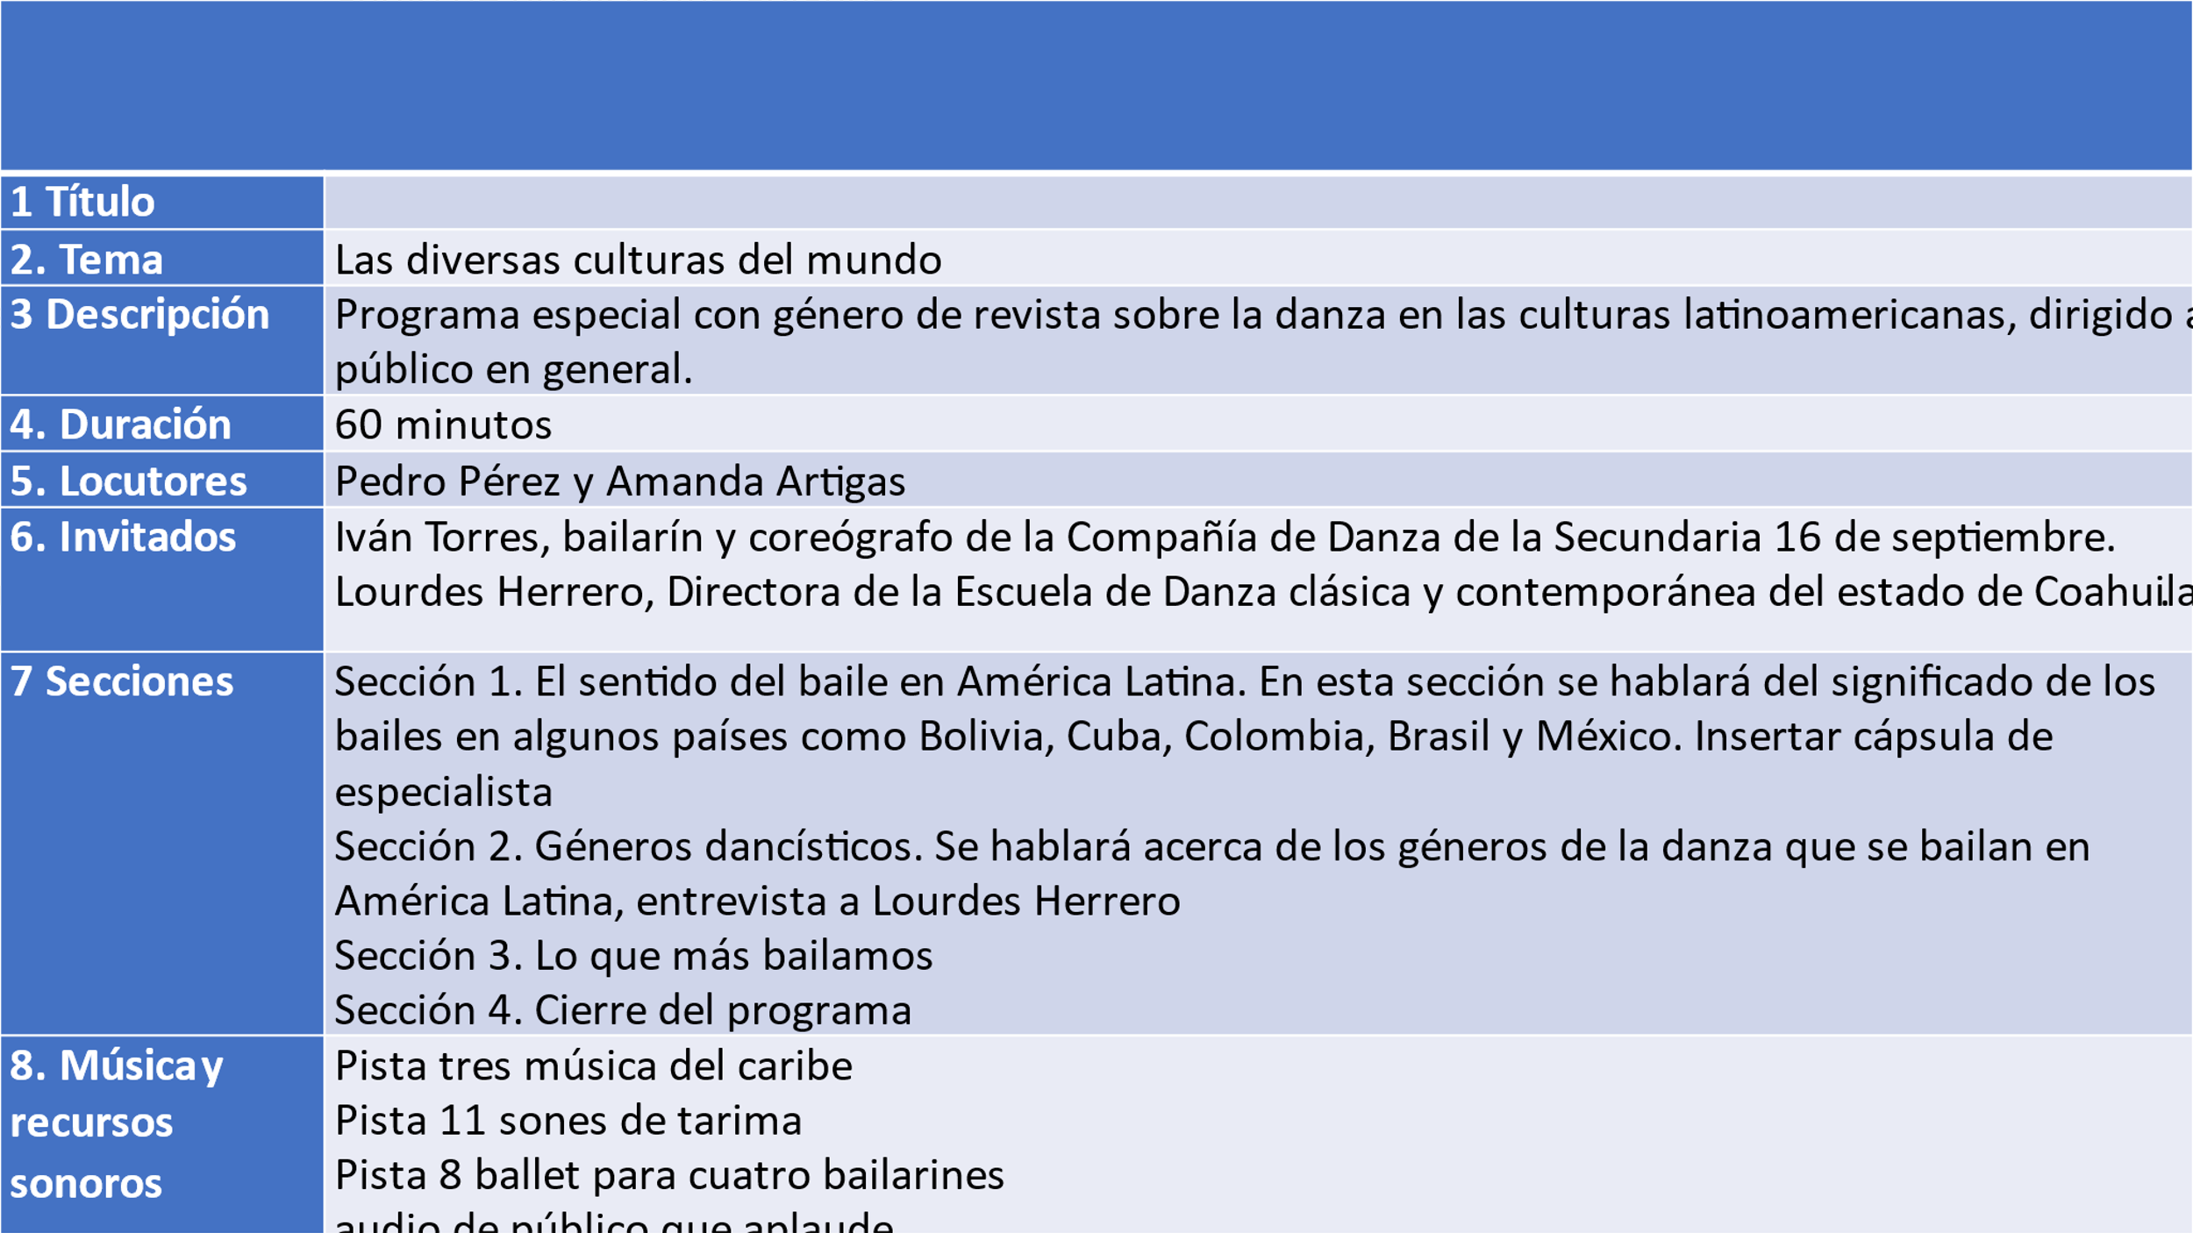

Ten presente que esto es únicamente para tener la información, más adelante verás cómo se estructura el guion, que también se llama escaleta, para salir al aire.

Lo primero que aparece es el recuadro para el título del programa. Pero esto es engañoso porque el título se puede definir al principio del proceso de planeación, al final o durante las reuniones con el equipo de producción.

Se hace en equipo, no sólo porque, es mucho trabajo, sino porque requiere de las capacidades y la creatividad de mucha gente. Por ejemplo, entre todos pueden aportar ideas para el título.

Después puedes escribir el tema. Como ya se mencionó al inicio, el tema de este programa será “Las diversas culturas del mundo”.

Después pondrás una descripción del programa para que todos sepan cuáles son los alcances y los límites de tu programa. ¿Qué te parece si escribes, “programa especial con género de revista sobre la danza en las culturas latinoamericanas, dirigido al público en general”?

Después escribe la duración, que será de una hora.

Escribe en el cuadro que dice “locutores”, los nombres y a continuación escribe “locutor” - “locutora”. Y en donde dice “invitados”, escribes los nombres de los invitados, cómo quieren ser presentados, si tienen algún título académico o colaboran en alguna institución y, si es posible, sus datos de contacto, para que todos en el equipo sepan dónde encontrarlos en caso de ser necesario.

En un recuadro, “secciones”, escribirás en qué secciones dividirás el programa.

Como hablarás de la danza en los países latinoamericanos, podrías comenzar con una sección introductoria sobre “El sentido del baile en América Latina”, que incluya una o varias entrevistas a antropólogos, etnohistoriadores, bailarines o quien decida el equipo.

Después, probablemente quieras tocar el tema de los tipos de danza y los géneros, o las diversas culturas que han aportado a la danza, como las poblaciones de origen africano en el Caribe. O tal vez los géneros más recientes, como el hip hop o el ska, entre los jóvenes. Todo puede ir en tu programa, siempre y cuando tenga sentido.

Puedes poner música, la música es fundamental para establecer el ritmo del programa, y para marcar al radioescucha que termina una sección y comienza otra. Y con mucha más razón, si estás hablando de danza puedes poner música tradicional: boleros, danzones, música académica o lo que consideres que viste mejor tu programa.

Todos los recursos que utilices, tanto música como audios, tal vez unos taconazos de son jarocho o una canción caribeña, todo debe apuntarse en donde dice “música y recursos sonoros”.

El cuadro fue, como dije al principio, para enumerar y organizar la información. Ya que lo tienes completo, entonces sí puedes pasar a la siguiente etapa: la elaboración del guion o escaleta final.

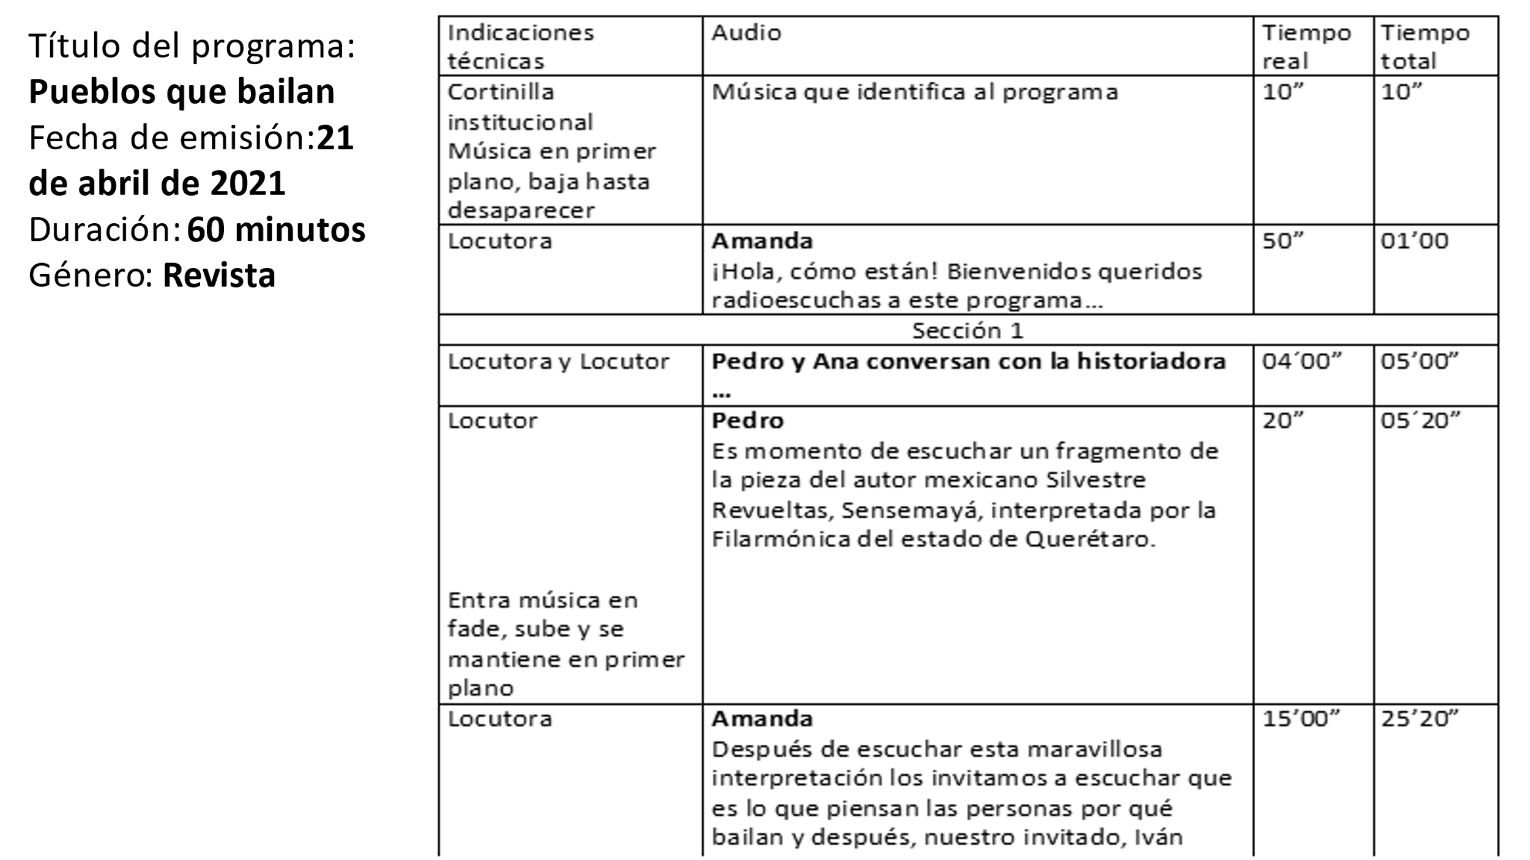

Con ayuda de tu cuadro llenarás un formato como éste:

Título del programa. Supón que ya lo platicaste entre todo el equipo y decidiste que se va a llamar “Pueblos que bailan”.

-Fecha de emisión: El 29 de abril de 2021, porque ese día se conmemora el Día Internacional de la Danza.

-Duración del programa: será de una hora.

-Conductores: aquí van los nombres de los locutores

A continuación, deberás escribir:

-Los recursos que utilizarás, como grabaciones, audios y música, entre otros.

En una hoja aparte, comenzarás a escribir el contenido. En la parte central, en la más ancha, escribirás el nombre de la persona que habla, en negritas, seguido de lo que va a decir.

Por ejemplo, pones “Amanda”, y en la siguiente línea, lo que va a decir Amanda, que será: “¡Hola, cómo están! Bienvenidos a este programa…”.

En este punto es importante decir que tal vez no todo lo que digas esté escrito: hay programas que ya tienen un guion con todas las palabras que se van a decir.

Es muy importante que la información quede muy clara y se diga todo lo necesario. Pero también es posible escribir en el guion: “Pedro y Ana conversan con la historiadora Fulanita sobre los orígenes del bolero”, porque no existe una lista de contenidos que cubrir, sino que se busca que el entrevistado se sienta en la libertad de abordar el tema como le parezca más conveniente, de acuerdo con las intervenciones de los conductores. Es importante que asignes la cantidad de tiempo que se le da a cada sección, porque el tiempo en la radio es precioso y limitado.

También en esta sección de contenido incluirás la música o los audios que se van a utilizar, con información suficiente para que los conductores puedan presentarlos y explicar qué son.

Una vez más, debes apuntar la duración de la música o el audio en cuestión, y eso (el tiempo) se escribe del lado derecho de la página.

Están dos columnas: una es para escribir lo que dura el elemento en particular (la entrevista, el segmento de audio, la canción) y la que está al final es para ir midiendo cuánto ha transcurrido de la emisión: por ejemplo, se mete un pedazo de “Sensemayá”, de Revueltas, que dura 20 segundos, y escribes 20, seguido de dos comillas, que es como se marcan los segundos, y en el extremo, por ejemplo, llevas 5 minutos de programa, vas a escribir 05’20”, con una comilla para expresar los minutos y dos para expresar los segundos.

Para finalizar la sesión, realiza un pequeño repaso de lo visto.

Identificaste los diferentes géneros de programas de radio que hay: el género dramático, musical, periodístico y de la radio revista.

Posteriormente, revisaste los elementos que necesitas para elaborar un programa de radio: como los temas, secciones, duración del programa, música que puedes utilizar, el nombre o título del programa, los invitados y los aspectos técnicos.

Y terminaste revisando un formato que te puede ayudar hacer tu propio guion de radio.

El reto de hoy:

Consulta tu libro de texto de Lengua Materna e identifica el aprendizaje esperado: “jerarquiza y discrimina información para producir un programa de radio”. De este modo, podrás ampliar tu conocimiento del tema y complementarlo.

¡Buen trabajo!

Gracias por tu esfuerzo.

Para saber más:
Lecturas

https://www.conaliteg.sep.gob.mx/secundaria.html

